МуНиципальное автономное дошкольное образовательное учреждение детский сад № 5 "родничок"
Роль театрализованной деятельности в развитии дошкольников
Воспитатель: Добрынина Наталья Петровна

Оглавление.

Введение………………………………………………………………..4
Теоретическая часть…………………………………………………..5
Практическая часть……………………………………………………12
Библиография………………………………………………………….19
Приложение 1………………………………………………………….20
Приложение 2………………………………………………………….26

Введение
1. Актуальность и целесообразность данного опыта.
Опыт актуален для работы с дошкольниками в современном детском саду, так как позволяет развивать чувства, глубокие переживания и открытия ребёнка, приобщает его к духовным ценностям. Развивает память, мышление, воображение, внимание; позволяет обогащать и активизировать словарь детей, что является важным средством для подготовки детей к обучению в школе.
2. Содержание опыта.
Данный опыт состоит из теоретической и практической частей. В теоретической части раскрываются задача, формы и методы работы, содержание занятий. Изложена коррекционная работа с детьми по устранению выявленных недостатков. По результатом проделанной работы сделаны выводы, предложены рекомендации для родителей.
Практическая часть работы подтверждает теоретическую обоснованность опыта. В ней содержатся конспекты занятий, творческие упражнения, игры-превращения, пальчиковый игротренинг, описаны исследования с использованием диагностик.
3. Для педагогических работников представляет интерес:
- перспективный план на год;
- формы и методы работы;
- конспекты занятий, упражнения;
- диагностический материал.
4. Использование данного опыта.
Данный опыт приемлем для использования в практике детском саду.

- Теоритическая часть.
В любом возрасте в сказках можно открыть нечто сокровенное и волнующее. Слушая их в детстве, человек бессознательно накапливает целый «банк жизненных ситуаций», поэтому очень важно, чтобы осознание «сказочных уроков» начиналось с раннего возраста, с ответа на вопрос: «Чему нас учит сказка?».
В душе каждого ребёнка таится желание свободной театрализованной игры, в которой он воспроизводит знакомые литературные сюжеты. Именно это активизирует его мышление, тренирует память и образное восприятие, развивает воображение и фантазию, совершенствует речь. А переоценить роль родного языка, который помогает людям - прежде всего детям – осознанно воспринимать окружающий мир и является средством общения, - невозможно. С. Я. Рубинштейн писал: « Чем выразительнее речь, тем более она речь, а не только язык, потому что чем выразительнее речь, тем больше в ней выступает говорящий: его лицо, он сам ». Использование детьми разнообразных средств выразительности речи – важнейшее условие своевременного интеллектуального, речевого, литературного и художественного развития.
Выразительная речь включает в себя вербальные (интонация, лексика и синтаксис) и невербальные (мимика, жесты, поза) средства.
Для развития выразительной речи необходимо создание условий, в которых каждый ребёнок мог бы передать свои эмоции, чувства, желания и взгляды, как в обычном разговоре, так и публично, не стесняясь слушателей. Огромную помощь в этом оказывают занятия по театрализованной деятельности; это игра, и пожить и порадоваться в ней каждый ребёнок. Воспитательные возможности театрализованной деятельности огромны: её тематика не ограничена и может удовлетворить любые интересы и желания ребёнка. Участвуя в ней, дети знакомятся с окружающим миром во всём его многообразии – через образы, краски, звуки, музыку, умело поставленные вопросы побуждают думать, анализировать, делать выводы и обобщения. В процессе работы над выразительностью реплик персонажей, собственных высказываний активизируется словарь ребёнка, совершенствуется звуковая культура речи, её интонационный строй, улучшается диалогическая речь, её грамматический строй.
Театрализованная деятельность является источником развития чувств, глубоких переживаний и открытий ребёнка,приобщает его к духовным ценностям. Театрализованные занятия развивают эмоциональную сферу ребёнка, заставляют его сочувствовать персонажам, сопереживать разыгрываемые события. « В процессе этого сопереживания, - как отмечал психолог и педагог, академик Б. М. Теплов, - создаются определённые отношения и моральные оценки, имеющие несравненно большую принудительную силу, чем оценки, просто сообщаемые и усваиваемые ». Таким образом, театрализованная деятельность – важнейшее средство развития у детей эмпатии, т. е. способности распознавать эмоциональное состояние человека по мимике, жестам, интонации, умения ставить себя на его место в различных ситуациях, находить адекватные способы содействия. «Чтобы веселиться чужим весельем и сочувствовать чужому горю, нужно уметь с помощью воображения перенестись в положение другого человека, мысленно стать на его место», - утверждал Б. М.Теплов. Театрализованная деятельность позволяет формировать опыт социальных навыков поведения благодаря тому, что каждое литературное произведение или сказка для детей дошкольного возраста всегда имеют нравственную направленность (дружба, доброта, честность, смелость и др.).
Театрализованная деятельность позволяет ребёнку решать проблемные ситуации опосредованно от лица какого-либо персонажа. Это помогает преодолевать робость, неуверенность в себе, застенчивость. Таким образом, театрализованные занятия помогают всесторонне развивать ребёнка.
Поэтому именно театрализованная деятельность позволяет решать многие педагогические задачи, касающиеся формирования выразительности речи ребёнка, интеллектуального и художественно – эстетического воспитания. Она – неисчерпаемый источник развития чувств, переживаний и эмоциональных открытий, способ приобщения к духовному богатству. В результате ребёнок познаёт мир умом и сердцем, выражая своё отношение к добру и злу; познаёт радость, связанную с преодолением трудностей общения, неуверенности в себе. В нашем мире, насыщенном информацией и стрессами, душа просит сказки – чуда, ощущения беззаботного детства.
Изучив современную методическую литературу, я выбрала материал для внедрения их в практику своей группы, а также пришла к выводу, что используя данный материал, можно повысить интерес к театрально-игровой деятельности, расширить представления детей об окружающей действительности, совершенствовать умение связно и выразительно пересказывать сказки.
Задачи
1. Развивать устойчивый интерес к театральной игровой деятельности.
2. Совершенствовать исполнительские умения детей в создании художественного образа, используя игровые импровизации.
3. Расширять представления детей об окружающей действительности.
4. Закреплять представление детей о различных видах кукольных театров.
5. Обогащать и активизировать словарь детей.
6. Совершенствовать интонационную выразительность речи.
7. Развивать диалогическую и монологическую речь.
8. Совершенствовать умение связно и выразительно пересказывать сказки.
9. Развивать память, мышление, воображение, внимание.
10. Учить детей правильно оценивать свои и чужие поступки.
11. Воспитывать желание играть театральными куклами.
12. Развивать умение использовать игровые импровизации в
самостоятельной деятельности.
Формы и методы работы
1. Просмотр кукольных спектаклей и беседы по ним.
2. Игры драматизации.
3. Упражнения для социально – эмоционального развития детей.
4. Коррекционно-развивающие игры.
5. Упражнения по дикции (артикуляционная гимнастика).
6. Задания для развития речевой интонационной выразительности.
7. Игры – превращения («учись владеть своим телом»), образные упражнения.
8. Упражнения на развитие детской пластики.
9. Пальчиковый игротренинг для развития моторики рук.
10. Упражнения на развитие выразительной мимики.
11. Упражнения по этике во время драматизаций.
12. Разыгрывание разнообразных сказок и инсценировок.
13. Знакомство не только с текстом сказки, но и средствами её драматизации – жестом, мимикой, движением, костюмом, декорациями.

Цели, задачи и содержание работы с детьми младшего дошкольного возраста
Основные направления развития театрализованной игры состоят в постепенном переходе ребенка:
- от наблюдения театрализованной постановки взрослого к самостоятельной игровой деятельности;
- от индивидуальной игры и «игры рядом» к игре в группе из трех-пяти сверстников, исполняющих роли;
- от имитации действий фольклорных и литературных персонажей к имитации действий в сочетании с передачей основных эмоций героя и освоению роли как созданию простого «типичного» образа в игре-драматизации.
Задачи и содержание работы
Прежде всего, необходимо формировать интерес к театрализованным играм, складывающийся в процессе просмотра небольших кукольных спектаклей, которые показывает воспитатель, взяв за основу содержание знакомых ребенку потешек, стихов и сказок.
В дальнейшем важно стимулировать его желание включиться в спектакль, дополняя отдельные фразы в диалогах героев, устойчивые обороты зачина и концовки сказки. Внимание детей фиксируется на том, что в конце куклы кланяются и просят поблагодарить их, похлопать в ладоши. Перчаточные и другие театральные куклы используются на занятиях, в повседневном общении. От их лица взрослый благодарит и хвалит детей, здоровается и прощается. Реализация данной задачи достигается последовательным усложнением игровых заданий и игр-драматизаций, в которые включается ребенок. Ступени работы следующие:
- Игра-имитация отдельных действий человека, животных и птиц (дети проснулись-потянулись, воробышки машут крыльями) иимитация основных эмоций человека (выглянуло солнышко – дети обрадовались: улыбнулись, захлопали в ладоши, запрыгали на месте).
- Игра-имитация цепочки последовательных действии в сочетании с передачей основных эмоций героя (веселые матрешки захлопали в ладошки и стали танцевать; зайчик увидел лису, испугался и прыгнул на дерево).
- Игра-имитация образов хорошо знакомых сказочных персонажей (неуклюжий медведь идет к домику, храбрый петушок шагает по дорожке).
- Игра-импровизация под музыку («Веселый дождик», «Листочки летят по ветру и падают на дорожку», «Хоровод вокруг елки»).
- Бессловесная uгpa-импровизация с одним персонажем но текстам стихов и прибауток, которые читает воспитатель («Катя, Катя маленькая...», «Заинька, попляши...», В. Берестов «Больная кукла», А. Барто «Снег, снег»).
- Игра-импровизация по текстам коротких сказок, рассказов и стихов, которые рассказывает воспитатель (3.Александрова «Елочка»; К. Ушинский «Петушок с семьей», «Васька»; Н. Павлова «На машине», «Земляничка»; В. Чарушин «Утка с утятами»).
- Ролевой диалог героев сказок («Рукавичка», «Заюшкина избушка», «Три .медведя»).
- Инсценирование фрагментов сказок о животных («Теремок», «Кот, петух и лиса»).
- Игра-драматизация с несколькими персонажами по народным сказкам («Колобок», «Репка») и авторским текстам (В. Сутеев «Под грибом», К. Чуковский «Цыпленок»).
У детей этого возраста отмечается первичное освоение режиссерской театрализованной игры – настольного театра игрушек, настольного плоскостного театра, плоскостного театра на фланелеграфе, пальчикового театра. Процесс освоения включает мини-постановки по текстам народных и авторских стихов, сказок, рассказов («Этот пальчик – дедушка...», «Тили-бом», К. Ушинский «Петушок с семьей», А. Барто «Игрушки», В. Сутеев «Цыпленок и утенок».) Фигурки пальчикового театра ребенок начинает использовать в совместных с взрослым импровизациях на заданные темы.
Обогащение игрового опыта возможно только при условии развития специальных игровых умений.
- Первая группа умений связана с освоением позиции «зритель» (умение быть доброжелательным зрителем, досмотреть и дослушать до конца, похлопать в ладоши, сказать спасибо «артистам»).
- Вторая грyппa умений обеспечивает первичное становление позиции «артист», включающей умение использовать некоторые средства выразительности (мимика, жесты, движения, сила и тембр голоса, темп речи) для передачи образа героя, его эмоций и переживаний и правильно держать и «вести» куклу или фигурку героя в режиссерской театрализованной игре.
- Третья группа умений – это умение взаимодействовать с другими участниками игры: играть дружно, не ссориться, исполнять привлекательные роли по очереди и т.д.

Цели, задачи и содержание работы с детьми среднего дошкольного возраста
Основные направления развития театрализованной игры состоят:
- в постепенном переходе ребенка от игры «для себя» к игре, ориентированной на зрителя;
- от игры, в которой главное сам процесс, к игре, где значимы и процесс, и результат;
- от игры в малой группе сверстников, исполняющих аналогичные («параллельные») роли, к игре в группе из пяти-семи сверстников, ролевые позиции которых различны (равноправие, подчинение, управление);
- от создания в игре-драматизации простого «типичного» образа к воплощению целостного образа, в котором сочетаются эмоции, настроения, состояния героя, их смена.
Задачи и содержание работы
В данном возрасте происходит углубление интереса к театрализованным играм. Работа воспитателя с детьми 4-5 лет должна состоять в поддерживании интереса к театрализованной игре, в его дифференциации, заключающейся в предпочтении определенного вида игры (драматизация или режиссерская), становлении мотивации интереса к игре как средству самовыражения.
Расширение театрально-игрового опыта детей осуществляется за счет освоения игры-драматизации. Практически все виды игровых заданий и игр-драматизаций, которые освоил младший дошкольник, полезны и интересны ребенку среднего дошкольного возраста. Помимо названных выше игр, в работе с детьми используются
- многоперсонажные игры-драматизации по текстам двух-трехчастных сказок о животных и волшебных сказок («Зимовье зверей», «Лиса и волк», «Гуси-лебеди», «Красная Шапочка»);
- игры-драматизации по текстам рассказов на темы «Дети и их игры», «Ребята и зверята», «Труд взрослых»;
- постановка спектакля по произведению.
Расширение игрового опыта детей происходит также за счет освоения театрализованной игры. В возрасте 4-5 лет ребенок осваивает разные виды настольного театра: мягкой игрушки, деревянный театр, конусный театр, театр народной игрушки и плоскостных фигур. Доступен детям и театр верховых кукол (без ширмы, а к концу учебного года – и с ширмой), театр ложек и пр. Дети показывают постановки по поэтическим и прозаическим текстам (С. Маршак «Сказка о глупом мышонке»; К. Чуковский «Путаница»). Пальчиковый театр чаще используется в самостоятельной деятельности, когда ребенок импровизирует на основе знакомых стихов и потешек, сопровождая свою речь несложными действиями («Жили у бабуси»; С. Михалков «Котята», 3убкова «Мы делили апельсин»).
Существенно усложняются театрально-игровые умения дошкольников.
- Первая группа умений обеспечивает дальнейшее развитие позиции «зритель» быть внимательным и доброжелательным зрителем; проявлять элементы зрительской культуры: не покидать своего места во время спектакля, адекватно реагировать на происходящее «на сцене», отвечать на обращение «артистов», благодарить их с помощью аплодисментов; позитивно оценивать игру сверстников - « артистов»).
- Вторая группа умений связана с совершенствованием позиции «артист», главным образом это подразумевает умение использовать средства невербальной (мимика, жесты, позы, движения) и интонационной выразительности для передачи образа героя, его эмоций, их развития и смены (Машенька заблудилась в лесу – испугалась, увидела избушку – удивилась, придумала, как обмануть медведя, – обрадовалась), для передачи физических особенностей персонажа, некоторых черт его характера (старый дед с трудом, но тянет репку; внучка тянет не очень старательно, хочет убежать и поиграть с подружками; мышка так боится кошки, что тянет изо всех сил). Развивается и умение «управлять» куклой: держать ее незаметно для зрителей, правильно «вести» куклу или фигурку героя в режиссерской театрализованной игре, имитируя ходьбу, бег, прыжки, жесты и движения, символизирующие приветствия и прощание, согласие и несогласие.
- Третья группа умений обеспечивает первичное освоение позиции «режиссер» в режиссерской театрализованной игре, т.е. умение создавать игровое пространство на плоскости стола, наполнять его игрушками и фигурками по своему усмотрению.
- Четвертая группа позволяет ребенку овладеть основными умениями «оформителя спектакля», что подразумевает способность определять место для игры, подбирать атрибуты, вариативно использовать материалы и элементы костюмов, включаться в процесс изготовления воспитателем недостающих атрибутов для игры.
- Пятая группа умений, направленная на позитивное взаимодействие с другими участниками игры, включает умение договариваться, устанавливать ролевые отношения, владеть элементарными способами разрешения конфликтных ситуаций в процессе игры.
Воспитатель должен уделять внимание развитию интереса к творчеству и импровизации в процессе придумывания содержания игры и воплощения задуманного образа с помощью разных средств выразительности. Импровизационность становится основой работы на этапе обсуждения способов воплощения образов героев и на этапе анализа результатов театрализованной игры. Детей подводят к идее о том, что одного и того же героя, ситуацию, сюжет можно показать по-разному. Необходимо поощрять желание придумать свои способы реализации задуманного, действовать не на основе копирования взрослого или подражания другому ребенку, а в зависимости от своего понимания содержания текста.

- Практическая часть
Я провела констатирующую диагностику. Диагностика была проведена с группой детей 4-го года жизни в количестве 25 человек.
В качестве критериев я использовала следующие положения:
- устойчивый интерес к театрализованной деятельности;
- умение давать оценку поступкам действующих лиц в театрализованной деятельности;
- владение выразительностью речи;
- способность понимать эмоциональное состояние другого человека и адекватно выражать своё;
- способность сопереживать героям сказок, эмоционально реагируя на поступки действующих лиц;
- умение вживаться в создаваемый образ, совершенствуя его, находя наиболее выразительные средства для воплощения, используя мимику, жесты, движения.
Каждый критерий я оценивала:
- высокий уровень – творческая активность ребёнка, его самостоятельность, инициатива, быстрое осмысление задания, точное выразительное его выполнение без помощи взрослых, ярко выраженная эмоциональность;
- средний уровень – эмоциональная отзывчивость, интерес, желание включиться в театрализованную деятельность. Но ребёнок затрудняется в выполнении задания. Требуется помощь взрослого, дополнительные объяснения, показ, повтор;
- низкий уровень – мало эмоционален, не активен, равнодушен, спокойно, без интереса относится к театрализованной деятельности. Не способен к самостоятельности.
Результаты диагностики 25-ти исследуемых детей показали:
- интерес к театрализованной деятельности со средним уровнем проявило 9 человек (36%), с низким уровнем - 16 человек (64%), с высоким уровнем детей не выявлено;
- умение давать оценку поступкам со средним уровнем – 18 человек (72%), с низким уровнем – 7 человек (28%), с высоким уровнем детей не выявлено;
- владение выразительностью речи со средним уровнем – 3 человека (12%), с низким уровнем – 22 человека (88%), с высоким уровнем детей не выявлено;
- понимать эмоциональное состояние со средним уровнем -5 человек (20%), с низким уровнем – 20 человек (80%), с высоким уровнем детей не выявлено;
- сопереживание героям сказок со средним уровнем -15 человек (60%), с низким уровнем – 10 человек (40%), с высоким уровнем детей не выявлено;
- вживание в образ со средним уровнем - 6 человек (28%), с низким уровнем – 19 человек (72%), с высоким уровнем детей не выявлено.
Проанализировав результаты констатирующей диагностики, я сделала вывод, что дети моей группы проявляют малый интерес к театрализованной деятельности, слабо владеют выразительностью речи, способностью понимать эмоциональное состояние другого человека и выражать своё, умением вживаться в создаваемый образ и использовать мимику, жесты, движения.
Поэтому я поставила перед собой следующие задачи:
1. Создать условия для развития творческой активности детей в театрализованной деятельности.
2. Развивать способность свободно и раскрепощено держаться при выступлении.
3. Побуждать детей к импровизации средствами мимики, выразительных движений и интонации.
4. Познакомить детей с разными видами кукольных театров.
5. Обеспечить взаимосвязь театрализованной с другими видами деятельности.
6. Создать условия для совместной театрализованной деятельности детей и взрослых.
В процессе проектирования предметно – пространственной среды, обеспечивающей театрализованную деятельность детей я учитывала:
- индивидуальные социально-психологические особенности ребёнка;
- особенности его эмоционально-личностного развития;
- интересы, склонности, предпочтения и потребности;
- любознательность, исследовательский интерес и творческие способности;
- возрастные и полоролевые особенности.
В группе оборудован уголок «ряженья», где ребёнок может выбрать себе понравившийся костюм, маску и т.д.
Поскольку предметно-развивающая среда должна обеспечивать право и свободу выбора каждого ребёнка на театрализацию любимого произведения, в зоне театрализованной деятельности я разместила разные виды кукольного театра – пальчиковый, би-ба-бо, а так же маски, реквизит, куклы, декорации. Кроме того, периодически обновляла материал, ориентируясь на интересы разных детей. Это создало условия для персонифицированного общения с каждым ребёнком.
Поскольку развитие любознательности и исследовательского интереса основано на создании спектра возможностей для моделирования, поиска и экспериментирования, в зоне театрализованной деятельности я поместила ткани, костюмы для ряженья.
Учитывая полоролевые особенности детей, в зоне театрализованной деятельности были размещены оборудование и материалы, отвечающие интересам, как мальчиков, так и девочек.
Театрализованные занятия выполняют одновременно познавательную, воспитательную и развивающие функции. Поэтому через их содержание, форму и методы я стремилась к достижению трёх основных целей:
- развитию речи и навыков театрально-исполнительской деятельности;
- созданию атмосферы творчества;
- социально-эмоциональному развитию детей.
Содержание моих занятий являлось не только знакомство с текстом какого-либо литературного произведения или сказки, но и с жестами, мимикой, движениями, костюмами. Важнейшим методическим принципом являлась практическое действие каждого ребёнка.
При чтении или рассказывании чего-либо я пыталась выразить искренность и неподдельность своих чувств к прочитанному или рассказанному. Но ни в коем случае не пыталась навязывать свои оценки, отношения. Наоборот, предоставляла детям возможность высказаться, проявить эмоциональную активность, старалась не подавить робкого ребёнка, превратив его только в зрителя. Старалась не допустить у детей страха перед ошибкой, чтобы ребёнок боялся выйти на «сцену». Поэтому, предлагая ребёнку «сыграть» или «показать» что-либо, я исходила из реальных возможностей конкретных детей.
Чтобы ярче раскрыть свои возможности и таланты в театрализованной деятельности, дети должны приобрести много навыков и умений.
Для снятия мышечного напряжения я использовала следующие упражнения: «Поздоровайтесь друг с другом за обе руки поочерёдно», «Найди взглядом своего товарища», «Не перепутайте движения»; игры: «Капуста», «Перестройся по росту».
Пальчиковый игротренинг «Утречко», «Мальчик – пальчик, где ты был?», «Барабанщики», «Солдаты», «Мы – мастера», «Дятел», «Стирка белья», «Погрозим», «Я играю», «До свидания» помогает развивать мелкую моторику.
Для обучения детей средствам речевой выразительности я использовала артикуляционную гимнастику: «Мама шинкует капусту», «Жало змеи», «Ставим укольчики», «Лошадка», «Чистим зубки», «Заводим мотоцикл». Предлагала детям произнести с разной интонацией самые привычные слова: «возьми», «принеси», «помоги», «здравствуй» (приветливо, небрежно, просящее, требовательно). Привлекала внимание детей к тому, как можно изменить смысл фразы путём перестановки логического ударения (каждый раз на другое слово): «Принеси мне игрушку», «Мама ушла на работу». А так же использовала задания – упражнения «Разные настроения», «Я радуюсь, когда…», «Я грущу, когда…».
Для развития дикции я использовала скороговорки, игры «Подскажи словечко».
С целью развития воображения, мышления, памяти предлагала детям закончить «Короткие истории» например:
1. Мальчик вернулся домой с прогулки, его встречает мама и говорит: «А у меня для тебя новость» Какая новость может быть у мамы?
2. Мальчик говорит себе тихо-тихо: «Как страшно!». Чего он может бояться?
3. О чём может думать один карандаш, лёжа в коробке карандашей?
Для более яркого создания образа детям необходимо владеть выразительными пластикой и мимикой.
Для развития пластической выразительности я предлагала детям:
1. Пройти по камешкам через ручей от лица любого персонажа (сказки, рассказа, мультфильма) по их выбору.
2. От лица любого персонажа подкрасться к спящему зверю (зайцу, медведю, волку).
3. Изобразить прогулку трёх медведей, но так, чтобы все медведи вели себя и действовали по-разному.
При выполнении этих упражнений детьми, я следила за тем, чтобы дети сами подмечали различия в исполнении своих друзей и стремились находить свои движения, мимику.
Особенно нравились детям упражнения для развития выразительной мимики:
1. Солёный чай.
2. Ем лимон.
3. Сердитый дедушка.
4. Лампочка потухла, зажглась.
5. Грязная бумажка.
6. Тепло – холодно.
7. Рассердились на драчуна.
8. Обиделись.
9. Мне грустно.
10. Показать, как кошка выпрашивает колбасу.
А так же я предлагала детям разыграть маленькие сценки, где необходимо подчеркнуть особенности ситуации мимикой. Например, изобразить, как мальчику подарили новую машину или как ребёнок испугался медведя.
Развитию творческой активности детей способствовали не только занятия по театрализованной деятельности, но и индивидуальная работа с каждым ребёнком.
Свои занятия я строила по схеме:
- введение в тему, создание эмоционального настроения;
- театрализованная деятельность (в разных формах), где воспитатель и каждый ребёнок имеют возможность реализовать свой творческий потенциал;
- эмоциональное заключение, обеспечивающее успешность театрализованной деятельности.
Для развития уверенности в себе и социальных навыков поведения, я старалась так организовать театрализованную деятельность детей, чтобы каждый ребёнок имел возможность проявить себя в какой-то роли. Для этого я использовала разнообразные приёмы:
- выбор детьми роли по желанию;
- назначение на роли наиболее робких, застенчивых детей;
- распределение ролей по карточкам;
- проигрывание ролей в парах.
Дети всегда готовы играть сказки. Это их способ познания мира. В творческой атмосфере ребёнок развивается быстрее, полноценнее. Он, входя в сказку, получает роль одного из её героев, непроизвольно впитывает в себя то отношение к миру, которое даёт силу и стойкость в будущей жизни.
Театрализованная деятельность позволяет формировать опыт социальных навыков поведения, поскольку каждая сказка имеет нравственную направленность. В результате ребёнок познаёт мир умом и сердцем и выражает своё отношение к добру и злу. Любимые герои становятся образцами для подражания.
Работая над театрализацией сказки, я использовала следующий план:
I. 1. Чтение сказки.
2. Беседа по содержанию.
II. 1. Рассказывание сказки по ролям.
2. Обсуждение кандидатур на роли персонажей сказки
III. 1. Работа с артистами:
а) выразительное чтение;
б) игровые движения;
в) мимика.
2. Индивидуальная работа по ролям.
3. Закрепление.
IV. 1. Объединённая репетиция для всех участников спектакля.
2. Закрепление.
V. Генеральная репетиция.
VI. Премьера.
Поскольку развитие театрализованной деятельности детей и накопление ими эмоционально - чувственного опыта – длительная работа, потребовалось участие родителей.
Для них я проводила консультации, давала советы рекомендации. Обновляла материал в уголке для родителей, стараясь подобрать интересные и доступные по содержанию игры, задания, упражнения, которые они могли бы самостоятельно использовать дома.
Так же организовывала выставки игр, упражнений, заданий на развитие моторики, развитие речи, интонационной выразительности, воображения, мышления, памяти.
Основы драматизации и актёрского мастерства закреплялись и раскрывались на музыкальных занятиях, в самостоятельной театрализованной деятельности, на праздниках и развлечениях.
В конце учебного года была проведена контрольная диагностика.
Результаты оказались следующими:
- интерес к театрализованной деятельности со средним уровнем проявило 17 человек (68%), с высоким уровнем – 8 человек (32%);
- умение давать оценку поступкам со средним уровнем – 17 человек (68%), с низким уровнем – 2 человека (8%), с высоким уровнем 6 человек (24%);
- владение выразительностью речи со средним уровнем – 11 человек (44%), с низким уровнем – 4 человека (16%), с высоким уровнем – 10человек (40%);
- понимать эмоциональное состояние со средним уровнем -17 человек (68%), с низким уровнем – 3 человека (12%), с высоким уровнем – 5 человек (20%);
- сопереживание героям сказок со средним уровнем -14 человек (56%), с низким уровнем – 1 человек (4%), с высоким уровнем – 10 человек (40%);
- вживание в образ со средним уровнем -15 человек (60%), с низким уровнем –5 человек (20%), с высоким уровнем - 5 человек (20%).
Сравнив результаты диагностических исследований, я пришла к тому, что удалось добиться положительных результатов (Приложение 1).
Результат проделанной работы:
1. У детей повысился интерес к театрально – игровой деятельности.
2. Усовершенствовались исполнительские умения детей в создании художественного образа.
3. Расширились представления детей об окружающей действительности.
4. Обогатился и активизировался словарь детей.
5. Усовершенствовалась интонационная выразительность речи.
6. Развивалась память, мышление, воображение, внимание детей.
7. Усовершенствовалось умение детей правильно оценивать свои и чужие поступки.
8. Дети учились понимать эмоциональное состояние другого человека и выражать своё.

Рекомендации родителям:
1. Чтение произведений художественной литературы, устного народного творчества.
2. Проводить беседы по содержанию прочитанных произведений.
3. Анализировать характеры персонажей, давать оценку их поступкам.
4. Предлагать детям задания, игры, упражнения на развитие памяти, мышления, выразительной речи, мимики, жестов.
5. Постановка спектаклей, драматизация сказок в семейном кругу.
6. Посещение театров.
7. Принимать участие в тематических вечерах, праздниках, развлечениях.

Библиография:
1. Артёмова Л. В. Театрализованные игры дошкольников. М.: Просвещение, 1991г.
3. Антипина А. Е. Театрализованная деятельность в детском саду. М.: ТЦ - Сфера, 2003г.
5. Маханёва М. Д. Театрализованные занятия в детском саду. М.: ТЦ - Сфера, 2003г.
6. Новотворцев Н. К. Развитие речи детей. Ярославль, 1995г.
8. Программа, методические рекомендации под редакцией М. А. Васильевой. М.:И. Д. «Воспитание дошкольника».
9. Синицын Е. Б. Умные сказки. М.: Аист, 1998г.
10. Сорокина Н.Ф. Играем в кукольный театр. М.:Аркти,2002г.
11. Сухомлинский В.А. Сердце отдаю детям. Киев, 1969г.
12. Теплов Б. М. Психология. М., 1951г.
13. Тихеева Е. И. Развитие речи детей. М., 1981г.

Приложение 1
Начало года (сентябрь)
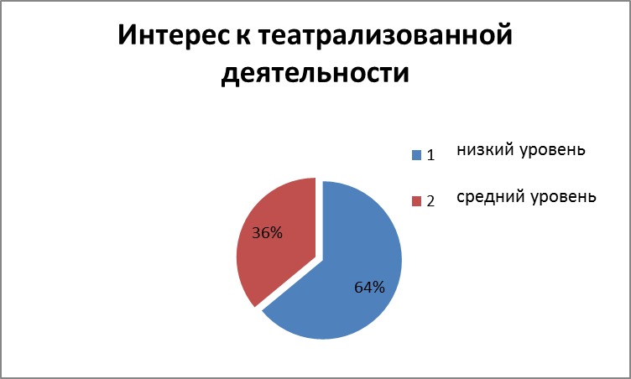

Конец года (май)

Умение давать оценку поступкам героев
Начало года (сентябрь)
Конец года (май)

Владение выразительностью речи
Начало года (сентябрь)
Конец года (май)

Понимать эмоциональное состояние
Начало года (сентябрь)

Конец года (май)

Сопереживание героям сказок
Начало года (сентябрь)

Конец года (май)

Вживание в образ
Начало года (сентябрь)
Конец года (май)

Приложение 2
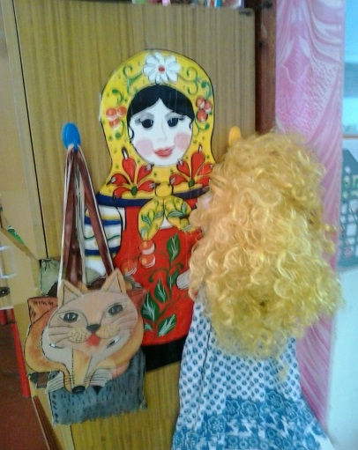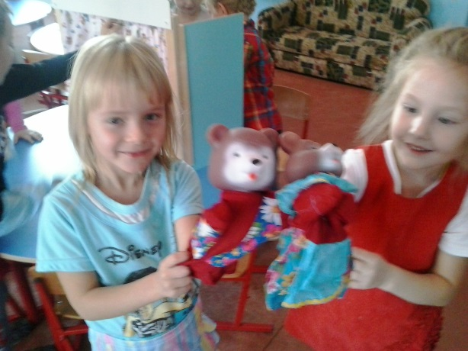
Уголок ряженья «Три медведя»

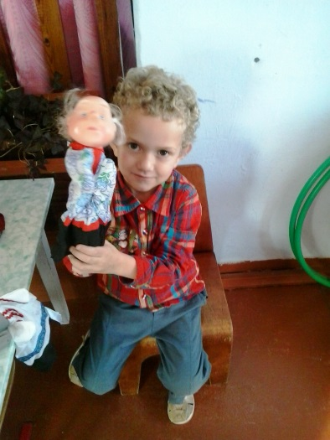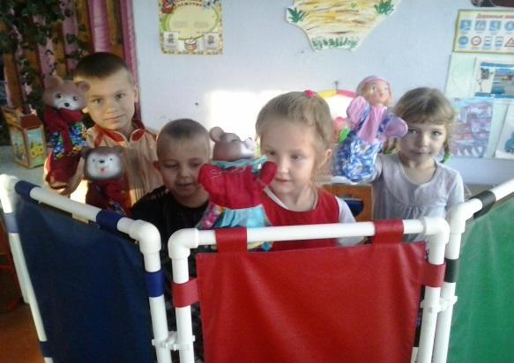
Репетиция роли. Сказка «Репка» «Три медведя»
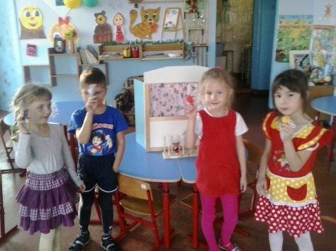Сказка «Колобок»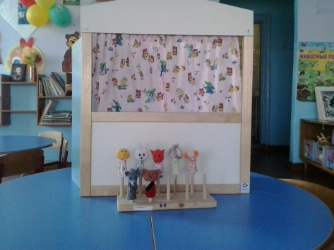

оло
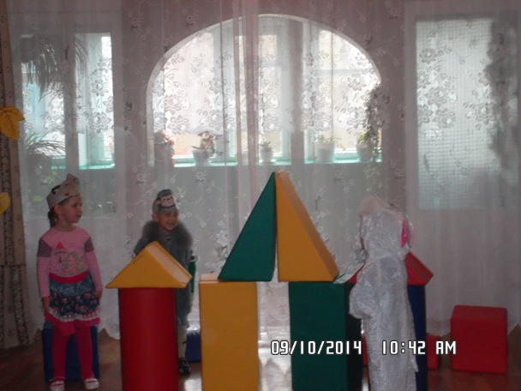 «Осень в теремке»
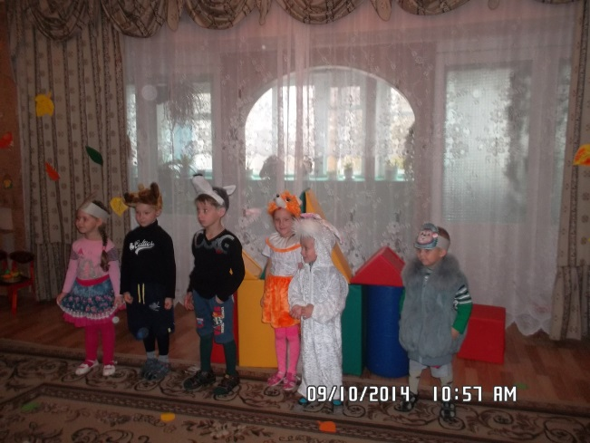 «Осень в теремке»

